|  |  |  |  |  |
| --- | --- | --- | --- | --- |
| **Date** | **Version** | **Description** | **Author** | **立案單號** |
| 2013/08/28 | 1 | Created | 慈蓮 | 130905000438 |
| 2013/11/27 | 2 | 1.增加畫面欄位輸入檢核  2.增加受理時間及事故原因代碼欄位 | 慈蓮 | 131209000052 |
| 2013/12/17 | 3 | 1.各頁面增加登入者姓名及連線狀態  2.登入時，call AB_MIZ013.checkPositionTX，若為行專或業專，則不可登入  3.出生日期若為民國20年前，視為正常 | 慈蓮 | 131217000306 |
| 2014/06/11 | 4 | 修改刪除日期規則 | 慈蓮 | 140619000172 |

1. 程式功能概要說明：

|  |  |
| --- | --- |
| 程式功能 | 事故者申請資料_完整版 |
| 程式名稱 | AAMI_0100 |
| 作業方式 | ONLINE |
| 概要說明 | MI-完整輸入事故者申請資料 |
| 需求單位 | 理賠企劃科 |
| 作業單位 | 公司全體人員 |
| 作業平台 | □一般  ■平板電腦  □手機 |
| 使用對象 | ■員工(UCBean)  □客戶(CustomerBean) |
| 個資遮蔽方法 | ■無 □遮蔽 □securitylog |

1. 程式流程圖：



1. 使用檔案：

|  |  |  |  |  |  |  |
| --- | --- | --- | --- | --- | --- | --- |
| 項次 | 中文說明 | 檔案名稱 | **查詢** | **新增** | **修改** | **刪除** |
|  | 理賠申請書檔 | DTAAA210(本機) | ■ | ■ | ■ | □ |

1. 相關模組：

|  |  |  |
| --- | --- | --- |
| 項次 | 中文說明 | 程式名稱 |
|  | 理賠申請書檔維護 | AA_MIZ001 |
|  | 離線版連線資料處理模組 | AA_A4Z008 |

1. 畫面：

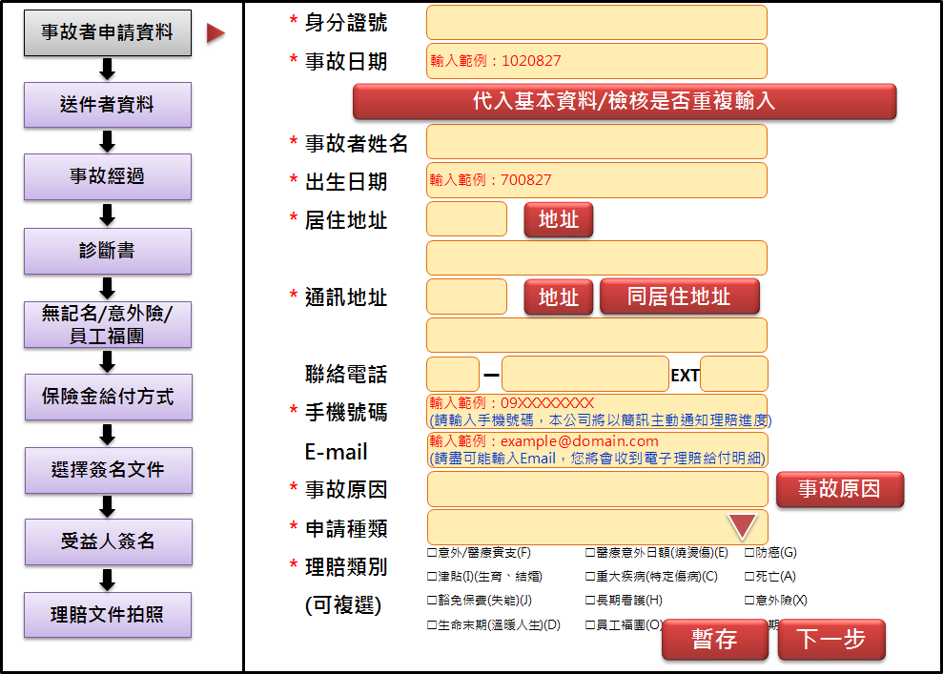

每個頁面上方加上登入者姓名及連線狀況，連線狀況分三種：

* 1. 連線登入且網路狀況OK：顯示”連線”
  2. 連線登入但網路狀況不好：顯示”連線不穩定”
  3. 離線登入：顯示”離線”

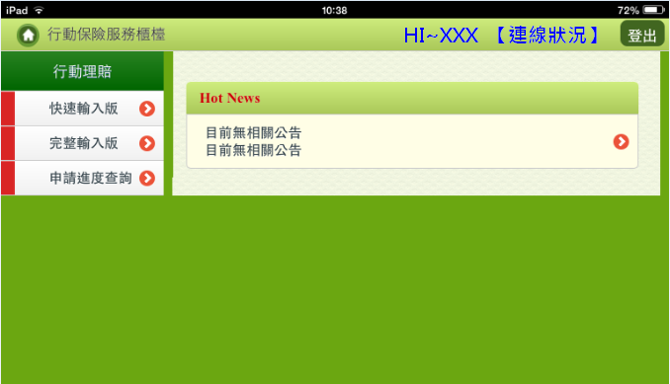

1. 程式內容
   1. 初始：
      1. 取得傳入參數(DTAAA210)，並將資料帶入畫面(若無參數則不用)：
         1. 參數如Format(A)。
         2. 畫面.身分證號：DISABLE(不可修改)。
      2. 若無參數，
         1. 出現訊息：請輸入身分證號及事故日期後，點選代入基本資料。
         2. 則預設畫面只有事身分證號、事故日期及代入基本資料button可輸入或點選，其餘欄位皆不可輸入。
      3. 若登入狀態 = 離線，代入基本資料button文字改成”檢核是否重複輸入”button。
      4. 申請種類下拉式選單：預設請選擇

|  |  |
| --- | --- |
| VALUE | 顯示中文 |
| 空白 | 請選擇 |
| 1 | 非意外事故(疾病) |
| 2 | 意外事故 |

* + 1. 不可輸入欄位：居住地址、居住地址郵遞區號、通訊地址、通訊地址郵遞區號、事故原因。
  1. 代入基本資料/檢核是否重複輸入button：
     1. 檢核：

|  |  |  |
| --- | --- | --- |
| **項次** | **檢核** | **不符合時的錯誤訊息** |
|  | 畫面.身分證號未輸入或不為10碼 | 請輸入正確身分證號。 |
|  | 畫面.身分證號不符合ID命名規則 | 此ID不符合命名規則，請確認ID是否正確 |
|  | 畫面.事故日期未輸入或不為日期格式 | 請輸入正確事故日期。 |
|  | 畫面.事故日期不可大於系統日 | 事故日期不可大於系統日 |

* + 1. 檢查是否有重複輸入資料(不管離連線狀況都要做)：
       1. 本機資料庫(不管離連線狀況都要做)
          1. $DTAAA210 = CALL AA_MIZ001.queryDTAAA210ChkDup()，傳入參數：

畫面.身分證號

畫面.事故日期

* + - 1. CSR資料庫(連線才做)
         1. 取得$CSR資料 = CALL (CSR)AAMI_0200.chkMICaseIsDup()，傳入參數：畫面.事故者ID、畫面.事故日期
         2. 若$CSR資料.RTN_CODE =‘1’，表傳入參數有誤，丟出錯誤訊息。
         3. 若$CSR資料.RTN_CODE =‘2’，表已有案件處理中

丟出$事故者資料.RTN_MSG。

事故者ID及事故日期維持可修改狀況，其他欄位.按鈕都不可以輸入或點選

* + 1. 檢核完後：
       1. 所有欄位開放輸入，除了居住地址、居住地址郵遞區號、通訊地址、通訊地址郵遞區號、事故原因。
       2. 畫面.身分證號：DISABLE(不可修改)。
    2. IF 已有申請理賠資料($DTAAA210)
       1. 檢核是否為同一人輸入：
          1. IF $DTAAA210.INPUT_ID 與 登入者ID不同

出現訊息：本件已有其他人輸入，不可新增、存檔!

事故者ID及事故日期維持可修改狀況，其他欄位.按鈕都不可以輸入或點選

* + - 1. 帶入畫面資料，欄位參考Format(A)。
      2. IF 是連線狀態 而且 DTAAA210.受理進度 = ‘10’( 簡易輸入完成) or ‘11’(簡易輸入中)
         1. 取得$事故者資料(JSON字串)：CALL (CSR)AAMI_0**2**00.getOcrIdData，

傳入參數：畫面.身分證號

* + - * 1. 若$事故者資料.ERR_CODE =‘1’，表傳入參數有誤，丟出錯誤訊息。
        2. 若$事故者資料.ERR_CODE =‘2’，表查無資料。
        3. 若$事故者資料.ERR_CODE =‘0’，表有查到資料，SET畫面資料如下：

|  |  |  |
| --- | --- | --- |
| **欄位說明** | **資料內容** | **其他說明** |
| 出生日期 | $事故者資料.事故者姓名 | 有查到資料就蓋住原先儲存的資料 |
| 事故者姓名 | $事故者資料.出生日期 | 有查到資料就蓋住原先儲存的資料 |
| 居住地址 | $事故者資料.地址 |  |
| 居住郵遞區號 | $事故者資料.郵遞區號 |  |

* + 1. ELSE 無申請理賠資料
       1. IF 是**連線**狀態
          1. 提示訊息：無案件輸入中，請新增。(下方無exception再丟此訊息)
          2. 取得$事故者資料(JSON字串)：CALL (CSR)AAMI_0**2**00.getOcrIdData，

傳入參數：畫面.身分證號

* + - * 1. 若$事故者資料.ERR_CODE =‘1’，表傳入參數有誤，丟出錯誤訊息。
        2. 若$事故者資料.ERR_CODE =‘2’，表查無資料。
        3. 若$事故者資料.ERR_CODE =‘0’，表有查到資料，SET畫面資料如下：

|  |  |  |
| --- | --- | --- |
| **欄位說明** | **資料內容** | **其他說明** |
| 事故者姓名 | $事故者資料.事故者姓名 |  |
| 出生日期 | $事故者資料.出生日期 | 轉為YYYMMDD格式 |
| 居住地址 | $事故者資料.地址 |  |
| 居住郵遞區號 | $事故者資料.郵遞區號 |  |
| EMAIL | $事故者資料.事故者EMAIL |  |

* + - 1. ELSE 是**離線狀態**
         1. 提示訊息：無案件輸入中，請新增。現在為離線狀態，所有欄位需自行輸入。
  1. 地址Button：
     1. 連至地址輸入頁面(AAMI_0901)。
     2. 並將回傳之完整地址代入地址欄位。
     3. 居住地址JASN字串寫入：OCR_ADDR_DTAL
     4. 通訊地址JASN字串寫入：DAY_ADDR_DTAL
  2. 事故原因Button：
     1. 連至事故原因查詢頁面(AAMI_0902)。
     2. 回傳事故原因中文，畫面帶入事故原因欄位。
  3. 同居住地址button：
     1. 畫面.通訊地址郵遞區號 帶入畫面.居住地址郵遞區號
     2. 畫面.通訊地址 帶入畫面.居住地址
     3. 通訊地址JASN字串(DAY_ADDR_DTAL) = 居住地址JASN字串(OCR_ADDR_DTAL)
  4. 暫存button：
     1. 檢查事故日期是否有異動：
        1. 若畫面.事故日期與DTAAA210.事故日期不同，丟出訊息：’事故日期已修改為’+畫面.事故日期+’是否確定異動?’
        2. 若不異動，則不做任何動作
        3. 若確定異動
           1. 確認是否有案件處理中(連線才檢核)

取得$CSR資料 = CALL (CSR)AAMI_0200.chkMICaseIsDup()，傳入參數：畫面.事故者ID、畫面.事故日期

若$CSR資料.RTN_CODE =‘1’，表傳入參數有誤，丟出錯誤訊息。

若$CSR資料.RTN_CODE =‘2’，表已有案件處理中

丟出訊息： “事故者ID：“ +畫面.事故者ID+ ”，事故日期：”+畫面.事故日期+”，已有MI案件處理中，請重新修改事故日期。”。

不執行下面動作，畫面資料維持原先資料。

* + - * 1. 修改本機所有資料：

CALL AA_MIZ103.chgOcrDate()，傳入參數如下：

DTAAA210.事故者ID

DTAAA210.事故日期

DTAAA210.受理日期

畫面.事故日期

* + - * 1. 若修改過程有誤，則拋出錯誤訊息。
    1. 檢核(不符合項目欄位請呈現紅色)：

|  |  |  |
| --- | --- | --- |
| **項次** | **檢核** | **不符合時的錯誤訊息** |
|  | 畫面.身分證號需有值且長度為10碼 | 請輸入正確身分證號 |
|  | 畫面.事故日期需有值且為日期格式 | 未輸入事故日期或不為日期格式(YYYMMDD) |
|  | 畫面.出生日期需為日期格式 | 出生日期不為日期格式(YYYMMDD) |
|  | 畫面.出生日期不可大於系統日 | 出生日期不可大於系統日 |
|  | 畫面.出生日期之民國年可小於20年 |  |
|  | 畫面.姓名需有值 | 請輸入正確姓名 |
|  | 畫面.居住地址需有值 | 請輸入居住地址 |
|  | 畫面.居住地址郵遞區號需有值 | 請輸入居住地址郵遞區號 |
|  | 畫面.通訊地址需有值 | 請輸入通訊地址 |
|  | 畫面.通訊地址郵遞區號需有值 | 請輸入通訊地址郵遞區號 |
|  | 手機號碼若有輸入需為09開頭且為十碼 | 手機號碼格式有誤 |
|  | E-Mail若有輸入需為合理E-Mail | 請輸入合理E-Mail |
|  | 手機號碼及連絡電話至少需輸入一個 | 手機號碼及連絡電話至少需輸入其中一個 |
|  | 事故原因需有值 | 請輸入事故原因 |
|  | 申請種類需有值 | 請輸入申請種類 |
|  | 索賠類別至少須有一項勾選 | 請勾選索賠類別 |
|  | 索賠類別最多只能勾選12個 | 索賠類別勾選項目不可超過12個 |
|  | 事故者姓名最多20個中文字 | 事故者姓名最多只能輸入20個中文字 |

* + 1. 檢核通過，新增DTAAA210資料，CALL AA_MIZ001.updateDTAAA210()
       1. 傳入參數欄位如下，SET成DTAAA210_BO：

|  |  |  |  |
| --- | --- | --- | --- |
| **欄位說明** | **對應DTAAA210欄位** | **資料內容** | **其他說明** |
| **事故者ID** | OCR_ID | 畫面.身分證號 |  |
| 事故者姓名 | OCR_NAME | 畫面.姓名 |  |
| **事故日期** | OCR_DATE | 畫面.事故日期 | 轉為YYYY-MM-DD格式 |
| 出生日期 | OCR_BRDY | 畫面.出生日期 | 轉為YYYY-MM-DD格式 |
| 居住地址 | OCR_ADDR | 畫面.居住地址 |  |
| 居住郵遞區號 | OCR_ZIP_CODE | 畫面.居住郵遞區號 |  |
| 白天[易晤](http://10.87.50.46/html/CM/QueryTable.jsp?Field=白天易晤地址)地址 | DAY_ADDR | 畫面.通訊地址 |  |
| 白天[易晤](http://10.87.50.46/html/CM/QueryTable.jsp?Field=白天易晤地址)郵遞區號 | DAY_ZIP_CODE | 畫面.通訊郵遞區號 |  |
| 事故者聯絡電話區碼 | OCR_TEL_AREA | 畫面.聯絡電話區碼 |  |
| 事故者聯絡電話 | OCR_TEL | 畫面.聯絡電話 |  |
| 事故者聯絡電話分機 | OCR_TEL_EXT | 畫面.聯絡電話分機 |  |
| 手機號碼 | OCR_MOBIL_TEL | 畫面.手機號碼 |  |
| E_MAIL | OCR_EMAIL | 畫面.E_MAIL |  |
| 事故原因內容 | OCR_RESN_CTX | 畫面.事故原因 |  |
| 申請種類 | APLY_KIND | 畫面.申請種類 | 1表非意外事故  2表意外事故 |
| 理賠類別(多筆) | CFM_APLY_KIND | 畫面.理賠類別 | 依據畫面選擇以’_’分隔  ex. F_E_X |
| 受理日期 | INPUT_DATE | DB DATE |  |
| 申請日期 | APLY_DATE | DB DATE |  |
| 是否使用行動裝置輸入 | IS_MOBILE | “1” |  |
| 受理單位 | INPUT_DIV_NO | 登入者.單位代號 |  |
| 受理單位中文 | INPUT_DIV_NAME | 登入者.單位中文 |  |
| 受理人員ID | INPUT_ID | 登入者.ID |  |
| 受理人員姓名 | INPUT_NAME | 登入者.姓名 |  |
| 輸入人員角色分類 | INPUT_ROLE_GROUP | “1” |  |
| 領取方式 | PAY_TYPE | 若有 $事故者資料.帳號(ACNT_NO)，則SET “1” 其他空白 | |
| 戶名1 | ACPT_NAME_1 | 畫面.身分證號 |  |
| 身分證字號1 | ACPT_ID_1 | 畫面.姓名 |  |
| 金融機構1(分行) | ACPT_BANK_NAME1 | 若有 $事故者資料.一指通帳號，才SET 此三欄位 | $事故者資料.金融機構(BANK_NAME) |
| 分行通匯代號1 | ACPT_BANK_NO1 | $事故者資料.行庫代號(BANK_NO) |
| 帳號1 | ACPT_ACNT_NO1 | $事故者資料.帳號(ACNT_NO) |
| 事故者資料是否完成 | AAA4_0101_CHECK | Y |  |
| 案件進度 | APLY_STS | 21 |  |
| 刪除日期 | DELETE_DATE | ~~DB DATE + 8天~~  DB DATE + 1天 |  |
| 輸入時間 | INPUT_TIME | DB TIME | TIMESTAMP |
| 事故原因代碼 | OCR_RESN | 畫面.事故原因代碼 | 由AAMI_0902帶回 |

* + 1. 輸入成功，丟出訊息：存檔成功，請注意：案件請於輸入後24小時內送出或備份至線上版行動理賠，否則會於時限後自動刪除。
  1. 下一步button：
     1. 檢核規則同暫存button
     2. 檢核通過，寫入DTAAA210，同暫存button。
     3. 輸入成功，丟出訊息：存檔成功。並連至下一頁面AAMI_0101
  2. Format(A)：

|  |  |  |
| --- | --- | --- |
| **欄位說明** | **資料內容** | **其他說明** |
| 身分證號 | DTAAA210.OCR_ID |  |
| 事故者姓名 | DTAAA210.OCR_NAME |  |
| 事故日期 | DTAAA210.OCR_DATE | 轉為YYYMMDD格式 |
| 出生日期 | DTAAA210.OCR_BRDY | 轉為YYYMMDD格式 |
| 居住地址 | DTAAA210.OCR_ADDR |  |
| 居住郵遞區號 | DTAAA210.OCR_ZIP_CODE |  |
| 通訊地址 | DTAAA210.DAY_ADDR |  |
| 通訊郵遞區號 | DTAAA210.DAY_ZIP_CODE |  |
| 連絡電話 | DTAAA210.OCR_TEL_AREA +  DTAAA210.OCR_TEL +  DTAAA210.OCR_EXT |  |
| 手機號碼 | DTAAA210.OCR_MOBIL_TEL |  |
| E_MAIL | DTAAA210.OCR_EMAIL |  |
| 事故原因 | DTAAA210.OCR_RESN_CTX |  |
| 申請種類 | DTAAA210.APLY_KIND | 1表非意外事故  2表意外事故 |
| 理賠類別(多筆) | DTAAA210.CFM_APLY_KIND | 以’_’切割，並勾選理賠類別 |